2e FORMATIF FRA-5204-1 (90 minutes)
Lecture de textes poétiques et ensemble de questions à réponses élaborées

TEXTES et QUESTIONNAIRE

Votre meilleure amie écrit des paroles pour des chanteurs francophones. L’un deux vient de lui demander de s’inspirer des poètes classiques pour la prochaine chanson qu’elle lui composera. Elle sollicite votre aide en vous proposant d’analyser les deux textes suivants.

Par Caroline Paquin

Par Caroline Paquin

Nom de l’élève : ______________________________________________________

Résultat : ________ /100

RÉPONSES ATTENDUES

Lisez d’abord les textes en prêtant particulièrement attention aux points de vue adoptés par les auteurs.

Puis, formulez vos réponses en rédigeant des phrases complètes et prévoyez, s’il y a lieu, des paragraphes.

L’évaluation des réponses portera sur la pertinence et la justification des éléments présentés et non sur leur quantité. Notez que la qualité de la langue écrite sera aussi prise en compte dans l’évaluation.

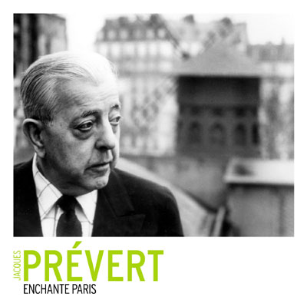

GRILLE D’ÉVALUATION POUR CHACUNE DES RÉPONSES DONNÉES
COMPRÉHENSION | L’élève cerne très bien le contenu des textes. | /15
INTERPRÉTATION | L’élève donne une interprétation bien fondée des textes lus. | /9
RÉACTION | L’élève exprime une réaction bien appuyée et le fait de façon élaborée. | /6
QUALITÉ  DE LA LANGUE | Syntaxe et ponctuation, orthographe lexicale et grammaticale  (Pour la 3e question, cette partie vaudra 4 points.) | /3
TOTAL |  | /33

1. Cerner le contenu /33
Dégagez le message véhiculé dans chacun des poèmes et reformulez, dans vos propres mots, les principales idées, émotions ou interrogations exprimées par l’auteur.

Pourquoi? | Embrasse-moi
Message véhiculé
Principales idées, émotions ou interrogations exprimées par l’auteur
-  -  -  -  - |  | -  -  -  -  -

2. Interpréter les textes /33

Les deux poèmes que vous avez lus portent sur un thème semblable.

a) Dégagez ce thème commun.
____________________________________________________________

b) Faites ressortir les ressemblances ou les différences entre les deux textes dans la façon de traiter ou de développer ce thème. Justifiez votre réponse en vous appuyant sur des éléments textuels ou linguistiques (Voir les p. 8, 16, 40, 63, 65, 66 et 67 du cahier d’exercices.) : message véhiculé (p. 38), marques énonciatives (p. 46 et 48), ton (p. 50) ou point de vue adopté, symboles utilisés, personnages et lieux présentés ou évoqués, sens des mots ou des images dans le contexte, forme poétique retenue (p. 10, 12 et 13), valeurs exprimées, etc.

____________________________________________________________
________________________________________________________________________________________________________________________________________________________________________________________________________________________________________________________________________________________________________________________________________________
________________________________________________________________________________________________________________________________________________________________________________________________________________________________________________________________________________________________________________________________________________________________________________________________________________________________________________

3. Réagir aux textes /34

En étant sensible à l’intérêt, aux émotions et aux impressions qu’ils ont suscités chez vous, faites part de votre réaction aux textes lus. Justifiez vos propos en faisant des liens entre vos convictions, votre expérience personnelle, vos valeurs ou vos repères culturels et certains éléments tirés des textes.

________________________________________________________________________________________________________________________________________________________________________________________________________________________________________________________________________________________________________________________________________________
________________________________________________________________________________________________________________________________________________________________________________________________________________________________________________________________________________________________________________________________________________________________________________________________________________________________________________________________________________________________________________________________________________________________________________________________

« Il suivait son idée. C'était une idée fixe et il était surpris de ne pas avancer. »

« J'ai reconnu le bonheur au bruit qu'il a fait en partant. »

« Il faudrait essayer d'être heureux, ne serait-ce que pour donner l'exemple. »

Jacques Prévert

